## 实验十　测定电源的电动势和内阻

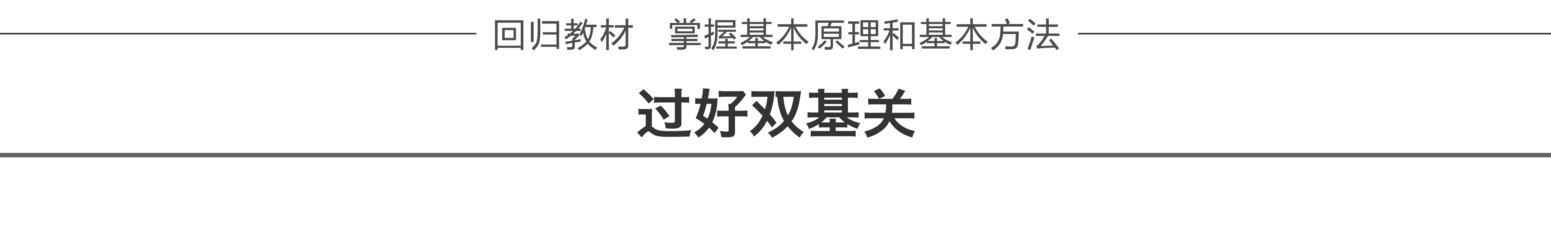

1．实验原理

闭合电路欧姆定律．

2．实验器材

电池、电压表、电流表、滑动变阻器、开关、导线、坐标纸和刻度尺．

3．基本操作

(1)电流表用0.6 A的量程，电压表用3 V的量程，按图1连接好电路．

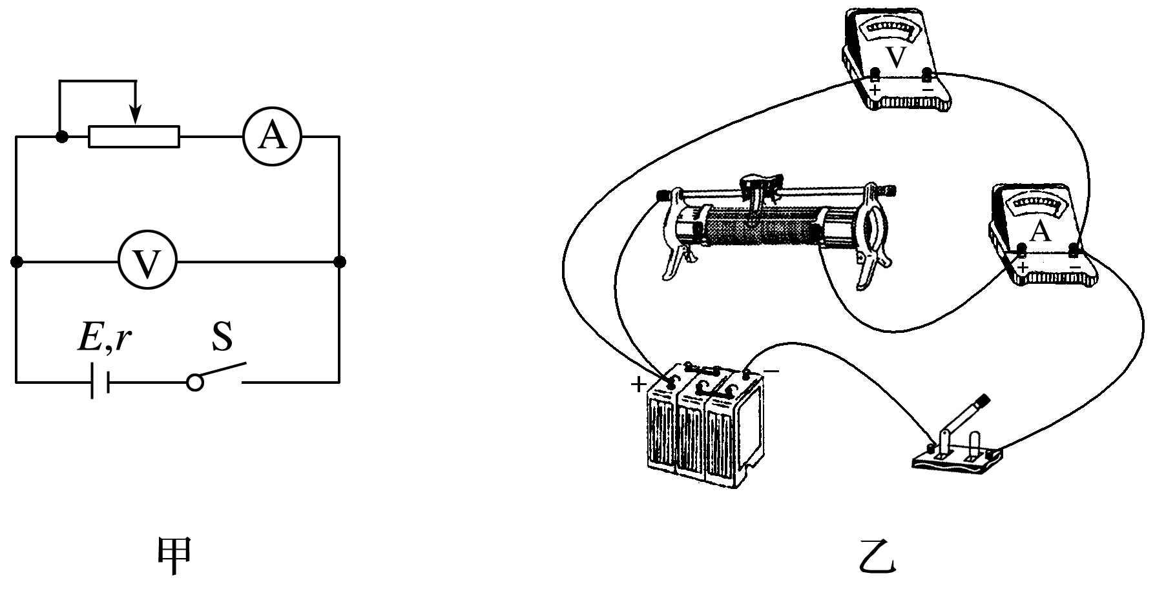

图1

(2)把滑动变阻器的滑片移到使阻值最大的一端．

(3)闭合开关，调节滑动变阻器，使电流表有明显示数并记录一组数据(*I*1，*U*1)．用同样的方法再测量几组*I*、*U*值，填入表格中．

(4)断开开关，拆除电路，整理好器材．



1．实验数据求*E*、*r*的处理方法

(1)列方程求解：由*U*＝*E*－*Ir*得，解得*E*、*r*.

(2)用作图法处理数据，如图2所示．

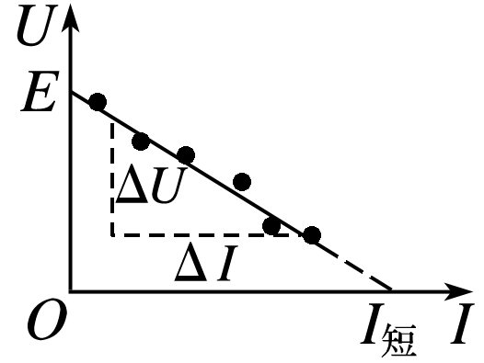

图2

①图线与纵轴交点为*E*；

②图线与横轴交点为*I*短＝；

③图线的斜率表示*r*＝||.

2．注意事项

(1)为了使路端电压变化明显，可使用内阻较大的旧电池．

(2)电流不要过大，应小于0.5 A，读数要快．

(3)要测出不少于6组的(*I*，*U*)数据，变化范围要大些．

(4)若*U*－*I*图线纵轴刻度不从零开始，则图线和横轴的交点不再是短路电流，内阻应根据*r*＝||确定．

(5)电流表要内接(因为*r*很小)．

3．误差来源

(1)偶然误差：用图象法求*E*和*r*时作图不准确．

(2)系统误差：电压表分流.



命题点一　教材原型实验

例1　(2016·四川理综·8Ⅱ)用如图3所示电路测量电源的电动势和内阻．实验器材：待测电源(电动势约3 V，内阻约2 Ω)，保护电阻*R*1(阻值10 Ω)和*R*2(阻值5 Ω)，滑动变阻器*R*，电流表A，电压表V，开关S，导线若干．

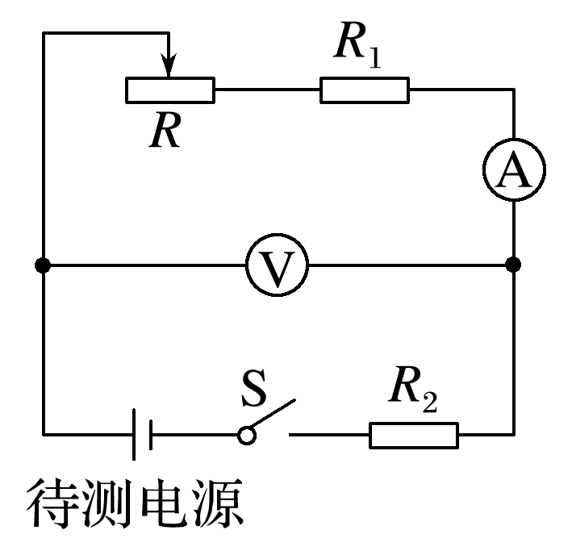

图3

实验主要步骤：

(ⅰ)将滑动变阻器接入电路的阻值调到最大，闭合开关；

(ⅱ)逐渐减小滑动变阻器接入电路的阻值，记下电压表的示数*U*和相应电流表的示数*I*；

(ⅲ)以*U*为纵坐标，*I*为横坐标，作*U*－*I*图线(*U*、*I*都用国际单位)；

(ⅳ)求出*U*－*I*图线斜率的绝对值*k*和在横轴上的截距*a*.

回答下列问题：

(1)电压表最好选用________；电流表最好选用______．

A．电压表(0～3 V，内阻约15 kΩ)

B．电压表(0～3 V，内阻约3 kΩ)

C．电流表(0～200 mA，内阻约2 Ω)

D．电流表(0～30 mA，内阻约2 Ω)

(2)滑动变阻器的滑片从左向右滑动，发现电压表示数增大．两导线与滑动变阻器接线柱连接情况是________．

A．两导线接在滑动变阻器电阻丝两端的接线柱

B．两导线接在滑动变阻器金属杆两端的接线柱

C．一条导线接在滑动变阻器金属杆左端接线柱，另一条导线接在电阻丝左端接线柱

D．一条导线接在滑动变阻器金属杆右端接线柱，另一条导线接在电阻丝右端接线柱

(3)选用*k*、*a*、*R*1和*R*2表示待测电源的电动势*E*和内阻*r*的表达式*E*＝________，*r*＝________，代入数值可得*E*和*r*的测量值．

答案　(1)A　C　(2)C

(3)*ka*　*k*－*R*2

解析　(1)电压表内阻越大，分流越小，误差也就越小，所以选内阻较大的电压表A；当滑动变阻器接入电阻最小时通过电流表电流最大，此时通过电流表电流大小约为*I*＝≈176 mA，所以选量程为200 mA的电流表C.

(2)由电路分析可知，若滑动变阻器的滑片右移电压表示数变大，则滑动变阻器接入电路部分阻值增大，选项C符合题意．

(3)由*E*＝*U*＋*I*(*r*＋*R*2)，得*U*＝－*I*(*r*＋*R*2)＋*E*，对比伏安特性曲线可知，图象斜率的绝对值*k*＝*r*＋*R*2，所以电源内阻*r*＝*k*－*R*2；令*U*＝0，得*I*＝＝，由题意知与横轴截距为*a*，所以*a*＝*I*＝，则*E*＝*ka*.



1．利用图4所示的电路测定一节干电池的电动势和内阻，要求尽量减小实验误差．供选择的器材有：

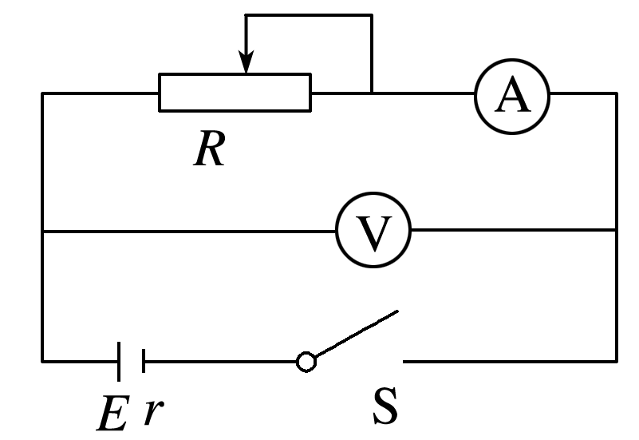

图4

A．电流表A(0～0.6 A)

B．电压表V1(0～3 V)

C．电压表V2(0～15 V)

D．滑动变阻器*R*1(0～20 Ω)

E．滑动变阻器*R*2(0～200 Ω)

F．定值电阻*R*0＝1 Ω

G．开关一个，导线若干

(1)实验中电压表应选用________，滑动变阻器应选用________(选填相应器材前的字母)．

(2)闭合开关，电压表和电流表均有示数，但是无论怎么移动滑动变阻器的滑片，电压表的读数变化都非常小．同学们讨论后，在原电路的基础上又加了一个定值电阻*R*0，问题得到解决．请你在虚线框内画出改进后的电路图．

某位同学记录了6组数据，对应的点已经标在坐标纸上．在图5坐标纸上画出*U*－*I*图线，并根据所画图线可得出干电池的电动势*E*＝______ V，内电阻*r*＝________ Ω.(结果均保留两位有效数字)

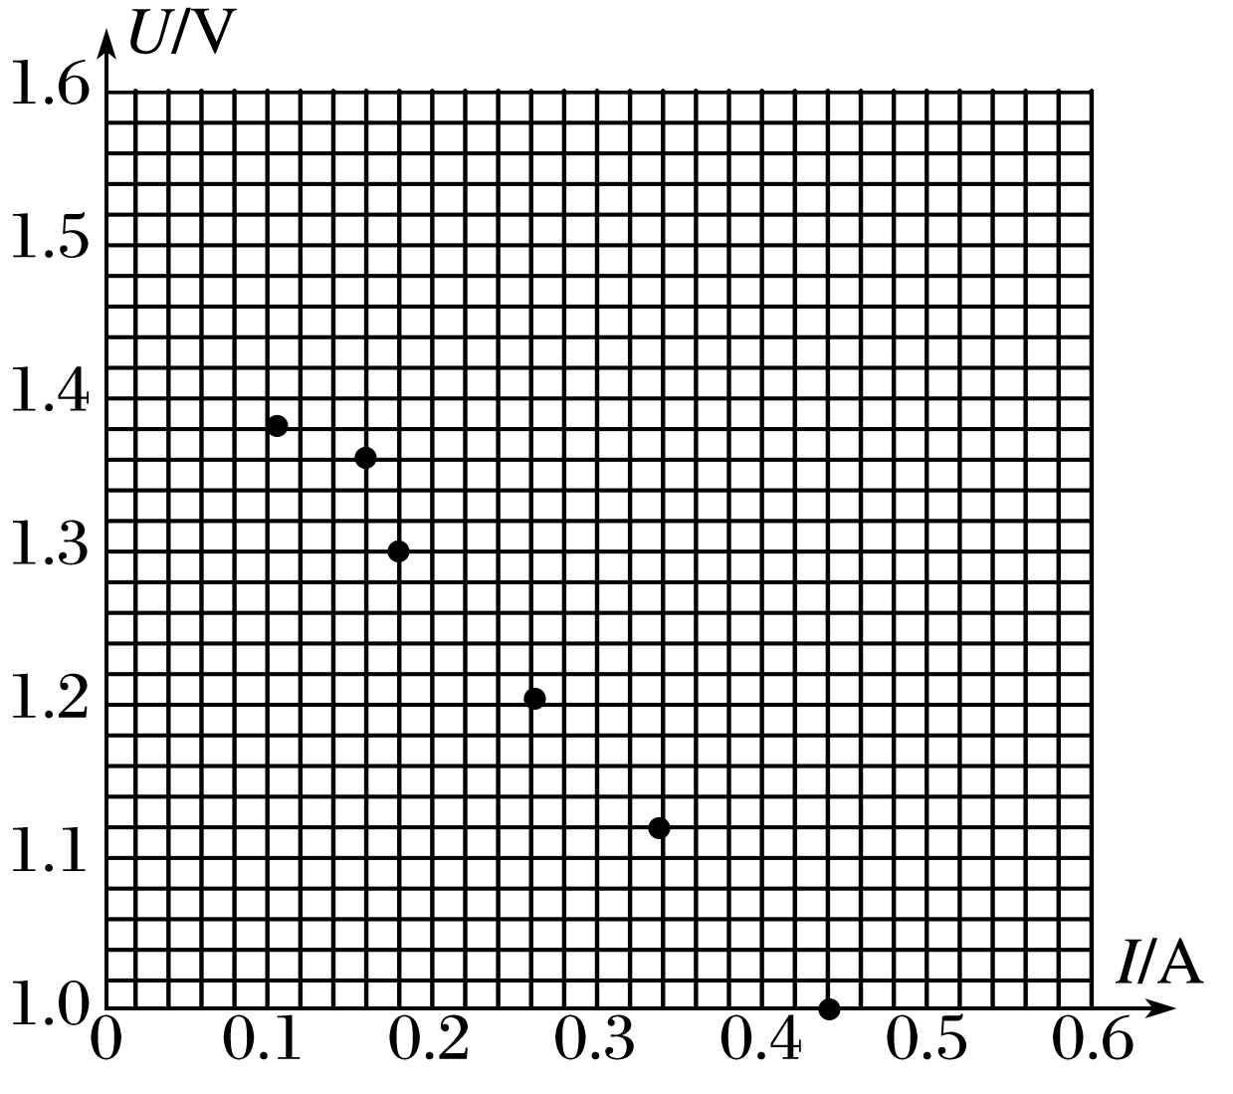

图5

答案　(1)B　D　(2)见解析图　1.5　0.14(0.13～0.18)

解析　(1)由于干电池的电动势为1.5 V，所以应选电压表B，C的量程太大，误差太大；选用小的滑动变阻器便于操作，故选D.

(2)电路图如图甲所示，*U*－*I*图线如图乙所示

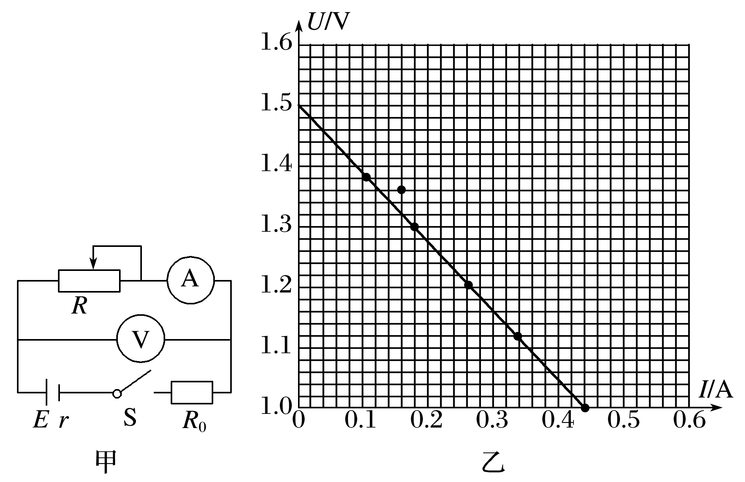

图象的纵截距表示电源电动势，故有*E*＝1.5 V，所以内阻为*r*＝ Ω－1 Ω≈0.14 Ω

2．利用电流表和电压表测定一节干电池的电动势和内阻．要求尽量减小实验误差．

(1)应该选择的实验电路是图6中的________(选填“甲”或“乙”)．

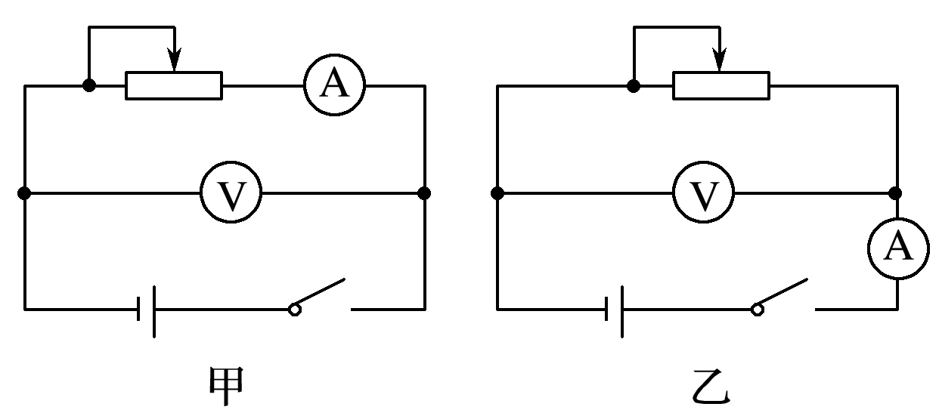

图6

(2)现有电流表(0～0.6 A)、开关和导线若干，以及以下器材：

A．电压表(0～15 V) B．电压表(0～3 V)

C．滑动变阻器(0～50 Ω) D．滑动变阻器(0～500 Ω)

实验中电压表应选用______；滑动变阻器应选用______．(选填相应器材前的字母)

(3)某位同学记录的6组数据如表所示，其中5组数据的对应点已经标在图7，请标出余下一组数据的对应点，并画出*U*－*I*图线.

|  |  |  |  |  |  |  |
| --- | --- | --- | --- | --- | --- | --- |
| 序号 | 1 | 2 | 3 | 4 | 5 | 6 |
| 电压*U*(V) | 1.45 | 1.40 | 1.30 | 1.25 | 1.20 | 1.10 |
| 电流*I*(A) | 0.060 | 0.120 | 0.240 | 0.260 | 0.360 | 0.480 |

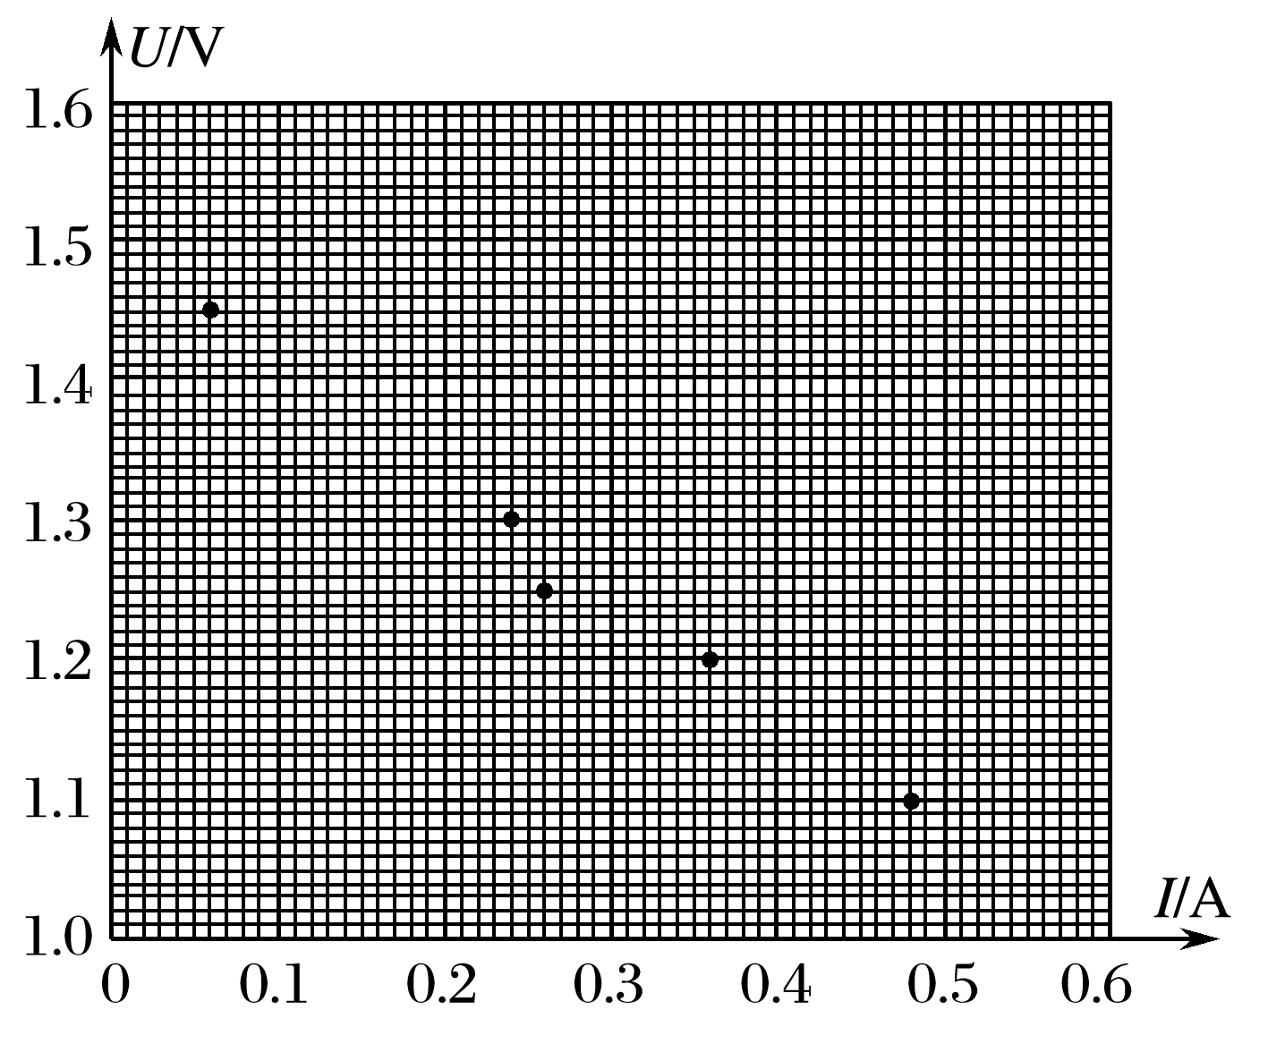

图7

(4)根据(3)中所画图线可得出干电池的电动势*E*＝________ V，内电阻*r*＝________ Ω.

(5)实验中，随着滑动变阻器滑片的移动，电压表的示数*U*及干电池的输出功率*P*都会发生变化．下列示意图中正确反映*P*－*U*关系的是________．

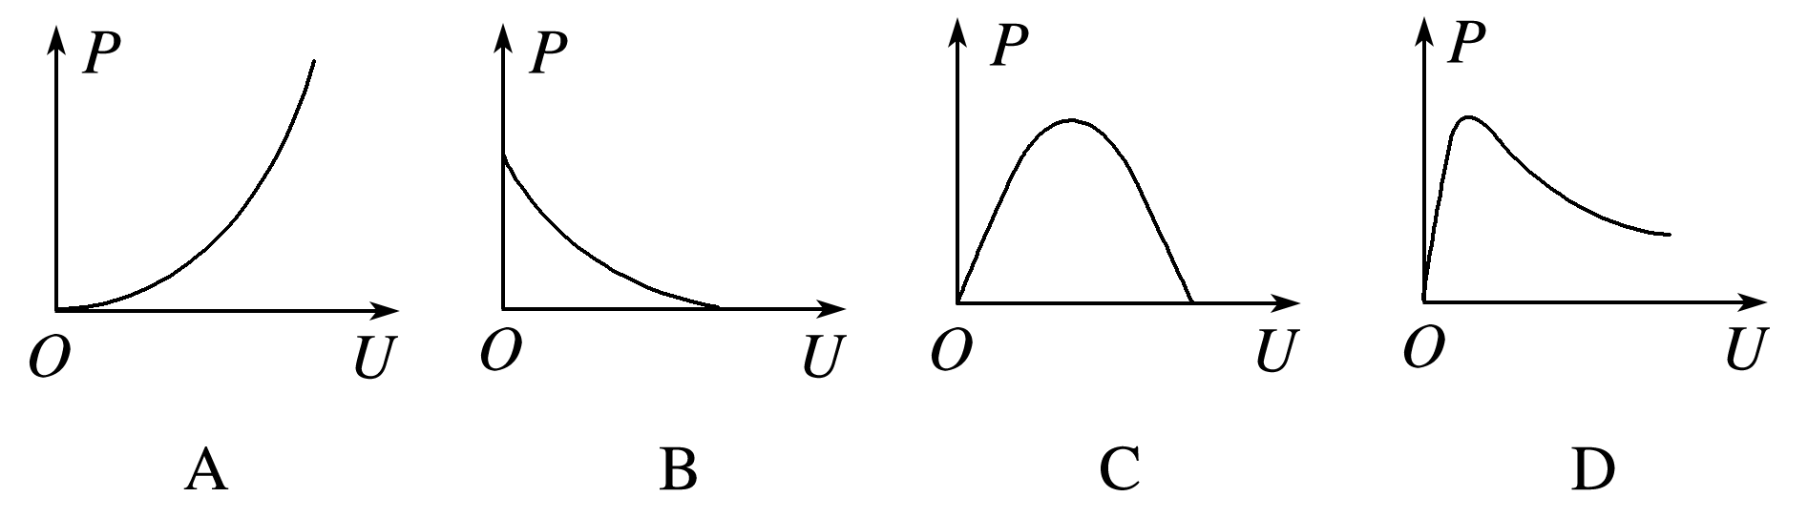

答案　(1)甲　(2)B　C　(3)如图所示　(4)1.50(1.49～1.51)　0.83(0.81～0.85)　(5)C

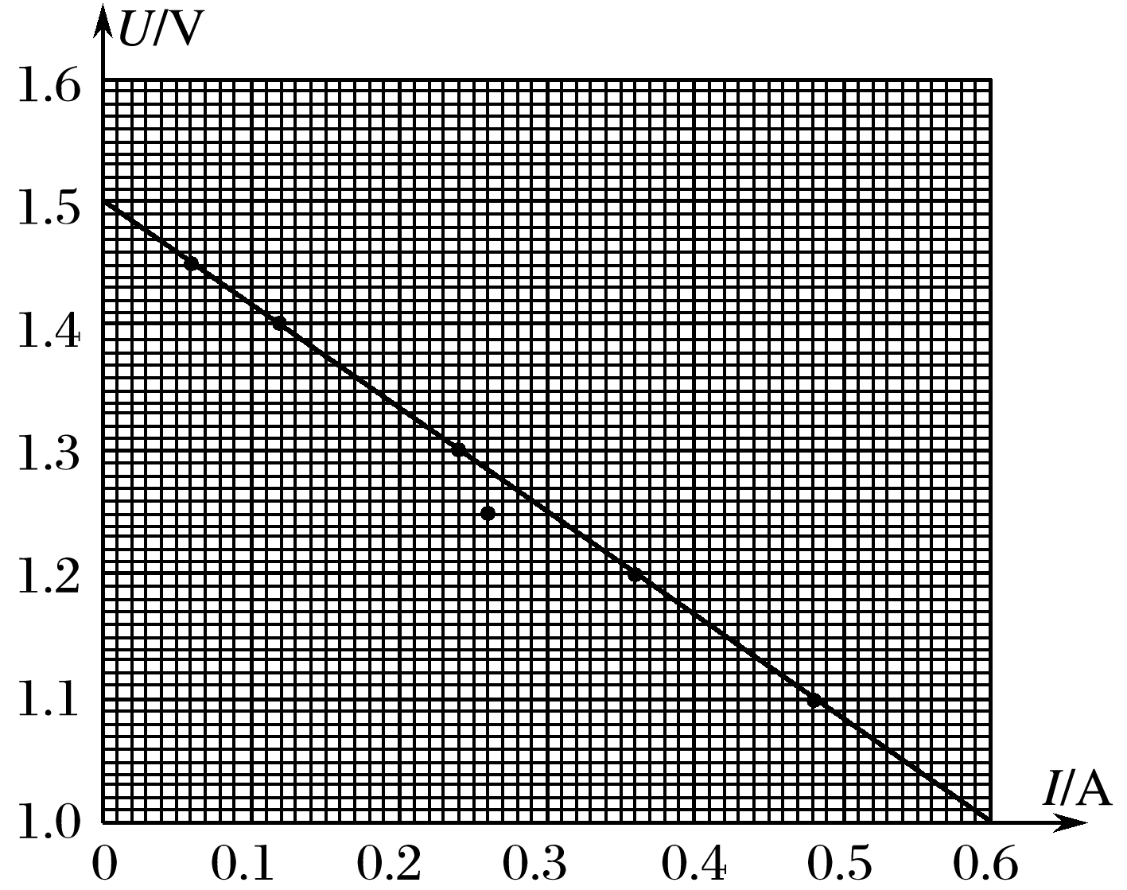

解析　(1)干电池内阻相对一般电流表内阻而言较小，为减小电流表分压带来的系统误差，故应选甲．

(2)干电池电动势约为1.5 V，电压表选B可减小读数误差．滑动变阻器应选C，若选D，由于总阻值较大，则滑片滑动时移动范围小，不便调节．

(3)图线应为直线，作图时使尽量多的点在线上，不在线上的点应均匀分布在线的两侧，误差较大的点舍去．

(4)由*U*＝*E*－*Ir*可得图象上的纵轴截距*E*＝1.50 V，斜率的绝对值*r*≈0.83 Ω.

(5)输出功率*P*＝*UI*＝－(*U*－)2＋，应为开口向下的抛物线，C正确．

3．手机、电脑等电器已经普及到人们的日常生活中，这些电器都要用到蓄电池．某同学利用下列器材测定一节蓄电池的电动势和内阻．蓄电池的电动势约为3 V.

A．量程是0.6 A，内阻约为0.5 Ω的电流表；

B．量程是3 V，内阻是6 kΩ的电压表；

C．量程是15 V，内阻是30 kΩ的电压表；

D．阻值为0～1 kΩ，额定电流为0.5 A的滑动变阻器；

E．阻值为0～10 Ω，额定电流为2 A的滑动变阻器；

F．定值电阻4 Ω，额定功率4 W；

G．开关S一个，导线若干．

(1)为了减小实验误差，电压表应选择________(填器材代号)，图8中的导线应连接到________处(填“①”或“②”)，改变滑动变阻器阻值的时候，为了使电压表和电流表的读数变化比较明显，滑动变阻器应选择________(填器材代号)．

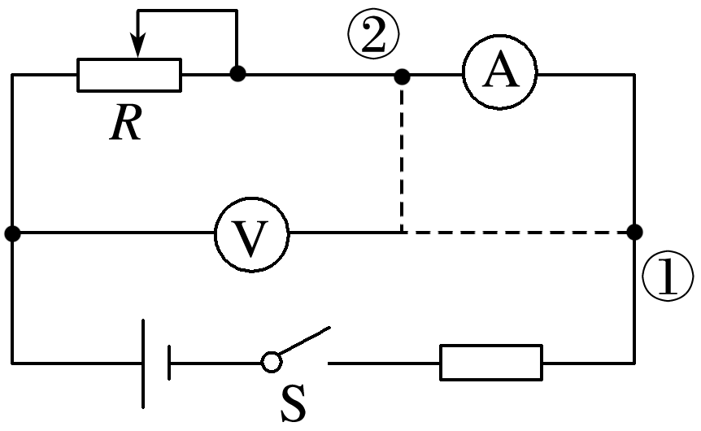

图8

(2)用(1)问中的实验电路进行测量，读出电压表和电流表的读数，画出对应的*U*－*I*图线如图9所示，由图线可得该蓄电池的电动势*E*＝______ V，内阻*r*＝______ Ω.(结果保留两位有效数字)

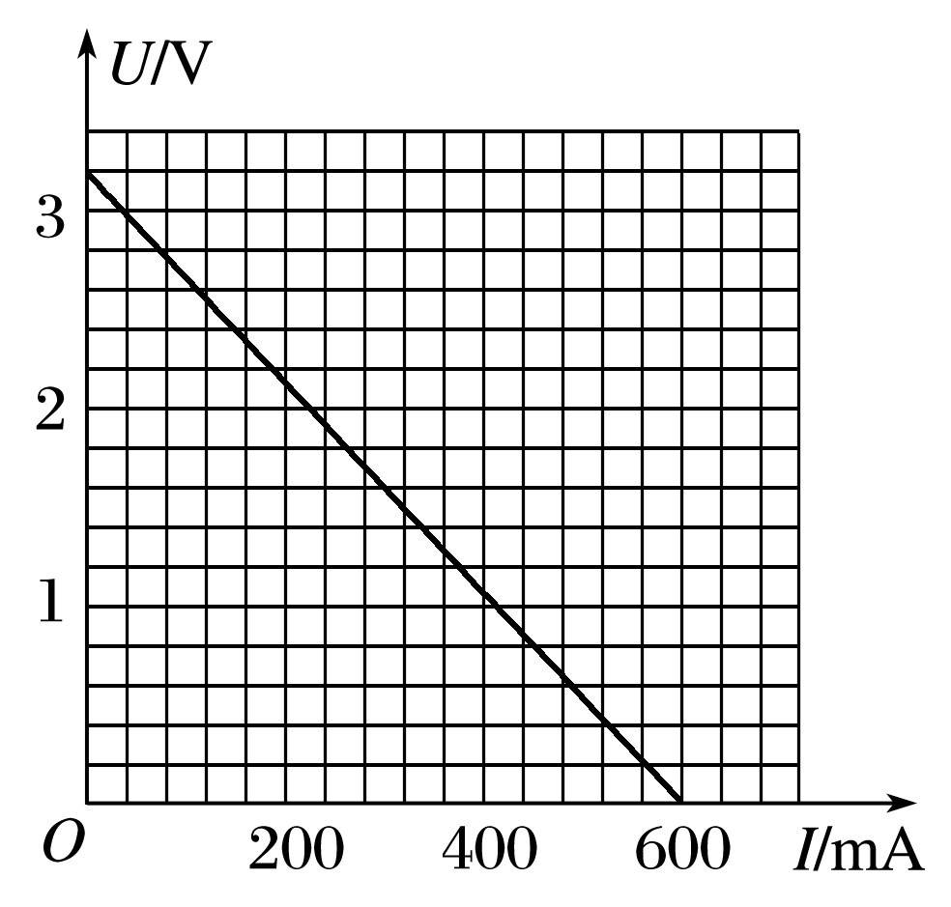

图9

答案　(1)B　①　E　(2)3.2　1.3

解析　(1)蓄电池的电动势约为3 V，电压表C的量程太大，选电压表B.导线接①处，与电池串联的定值电阻阻值已知，有利于准确测出电池的内阻．电流表量程为0.6 A，由*R*＝得回路中的总电阻不能小于5 Ω，滑动变阻器D总阻值太大，操作不方便，滑动变阻器选E.(2)由图线在纵轴上的截距可得蓄电池的电动势*E*＝3.2 V，图线斜率的绝对值|*k*|≈5.3 Ω，减去与电池串联的定值电阻的阻值4 Ω，可得电池的内阻*r*＝1.3 Ω.

命题点二　实验拓展创新

例2　图10甲是利用两个电流表A1和A2测量干电池电动势*E*和内阻*r*的电路原理图．图中S为开关，*R*为滑动变阻器，定值电阻*R*1和A1内阻之和为10 000 Ω(比*r*和滑动变阻器的总电阻都大得多)，A2为理想电流表．



(1)按电路原理图在图乙虚线框内各实物图之间画出连线．

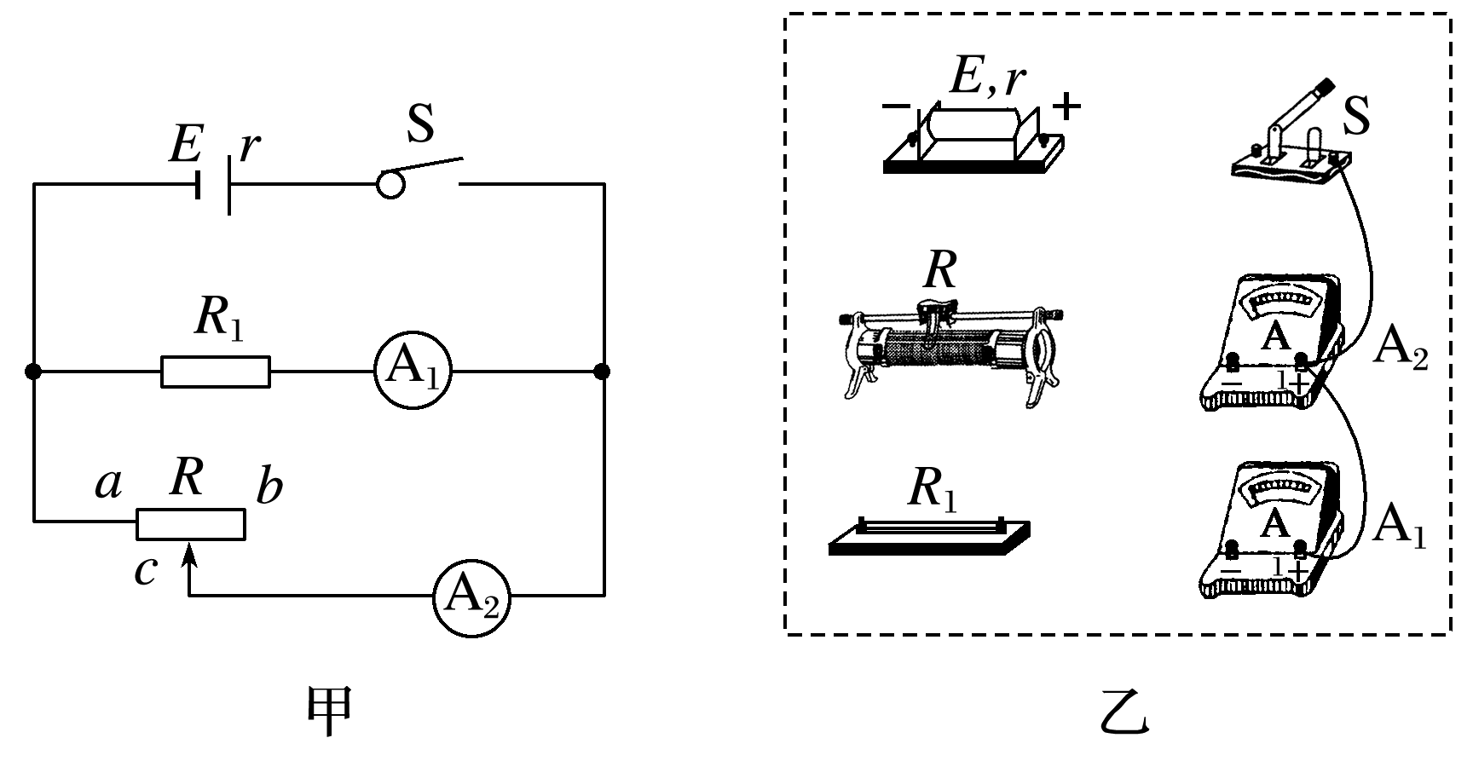

图10

(2)在闭合开关S前，将滑动变阻器的滑动端*c*移动至________(填“*a*端”“中央”或“*b*端”)．

(3)闭合开关S，移动滑动变阻器的滑动端*c*至某一位置，读出电流表A1和A2的示数*I*1和*I*2.多次改变滑动端*c*的位置，得到的数据为：

|  |  |  |  |  |  |  |
| --- | --- | --- | --- | --- | --- | --- |
| *I*1(mA) | 0.120 | 0.125 | 0.130 | 0.135 | 0.140 | 0.145 |
| *I*2(mA) | 480 | 400 | 320 | 232 | 140 | 68 |

在图11所示的坐标纸上以*I*1为纵坐标、*I*2为横坐标画出所对应的*I*1－*I*2图线．

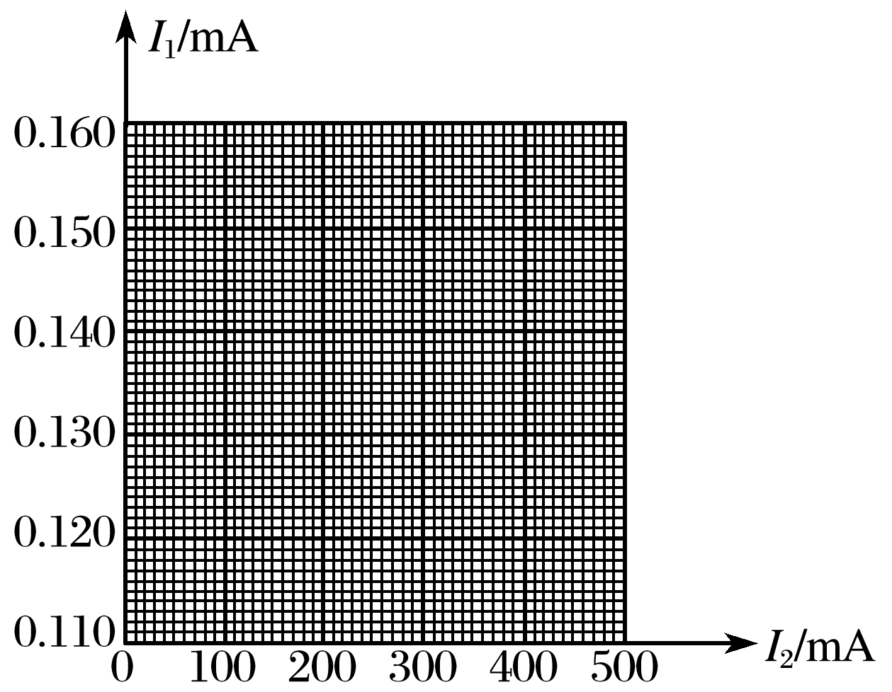

图11

(4)利用所得图线求得电源的电动势*E*＝__________ V，内阻*r*＝________ Ω.(均保留两位小数)

(5)该电路中电源输出的短路电流*I*m＝__________ A．(保留两位有效数字)

答案　(1)见解析图　(2)*b*端　(3)见解析图　(4)1.49(1.48～1.50)　0.60(0.55～0.65)　(5)2.5(2.3～2.7)

解析　(1)连线如图所示．

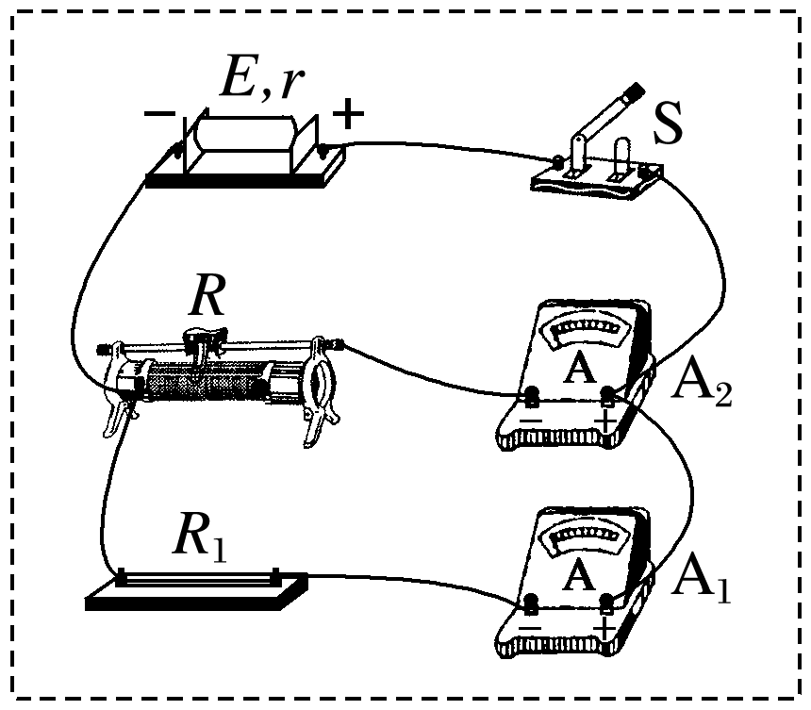

(2)实验前滑动变阻器接入电路电阻值应最大．

(3)如图所示．

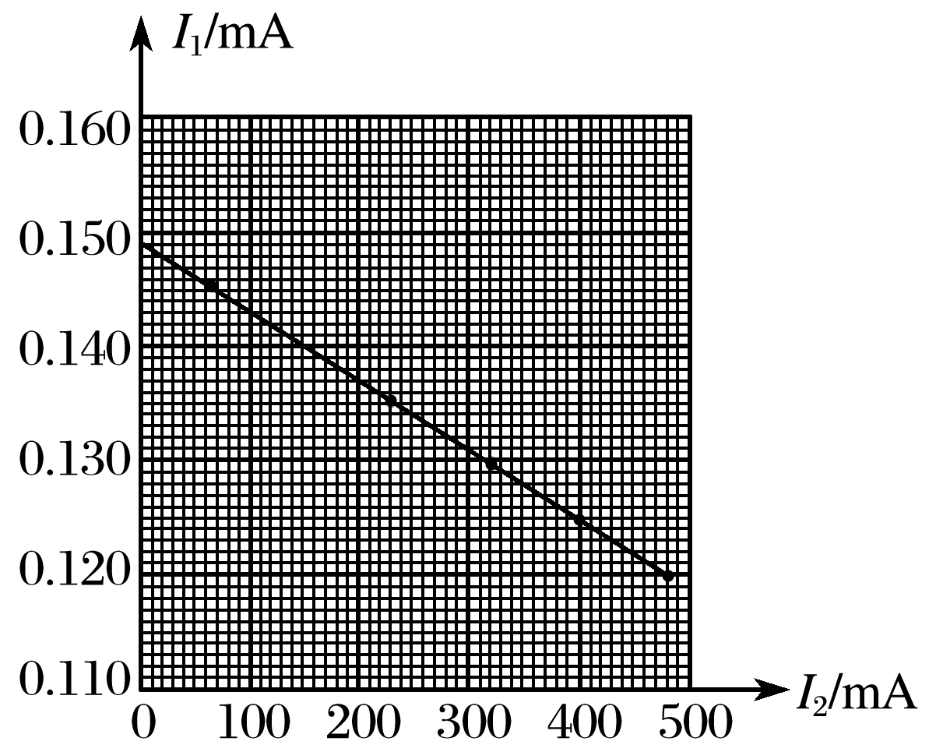

(4)由图线上读出两组数值，代入*E*＝*I*1(*R*1＋*R*A1)＋(*I*1＋*I*2)*r*构成方程组联立求解*E*和*r*.

(5)短路电流*I*m＝.



4．某同学准备利用下列器材测量干电池的电动势和内阻．

A．待测干电池一节，电动势约为1.5 V，内阻约为几欧姆

B．直流电压表V，量程为3 V，内阻非常大

C．定值电阻*R*0＝150 Ω

D．电阻箱*R*

E．导线和开关

根据如图12甲所示的电路连接图进行实验操作．多次改变电阻箱的阻值，记录每次电阻箱的阻值*R*和电压表的示数*U*.在－*R*坐标系中描出的坐标点如图乙所示．

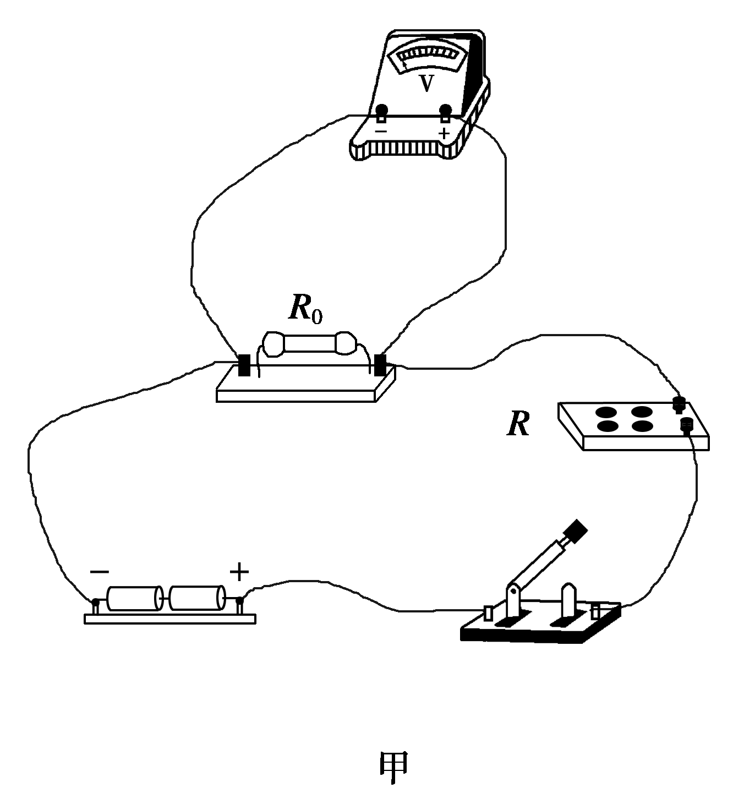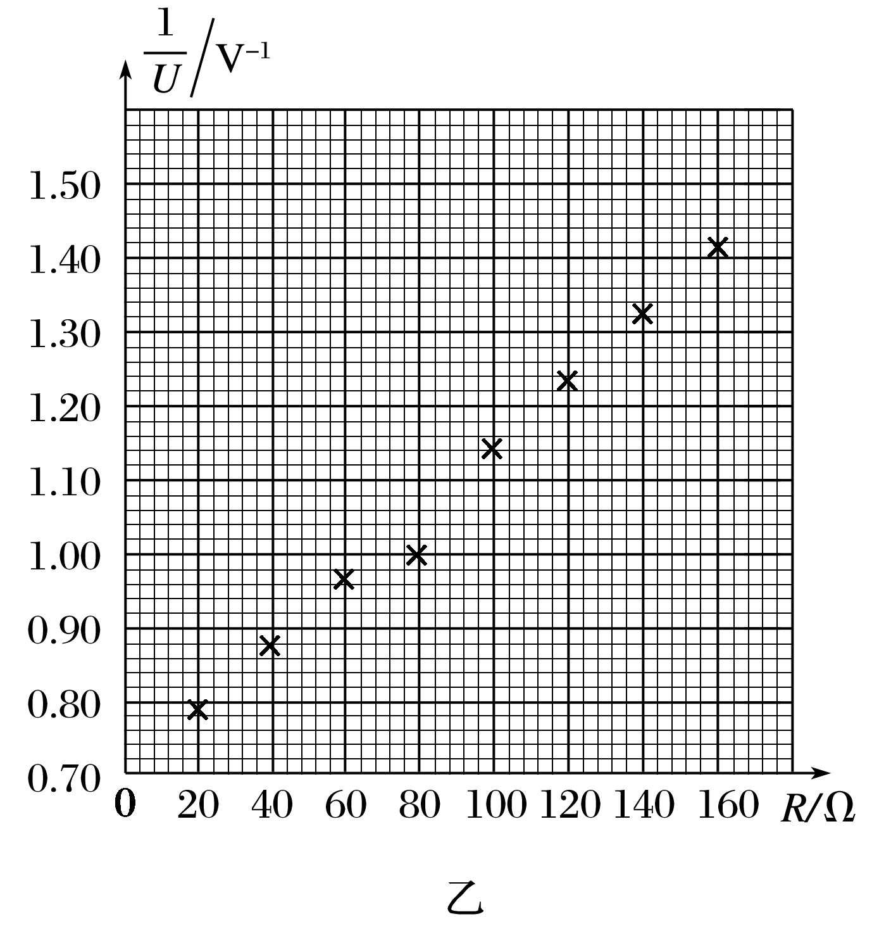

图12

(1)分别用*E*和*r*表示电源的电动势和内阻，则与*R*的关系式为_____________________．

(2)在图乙坐标纸上画出－*R*关系图线．

(3)根据图线求得斜率*k*＝________ V－1·Ω－1，截距*b*＝________ V－1(保留两位有效数字)．

(4)根据图线求得电源电动势*E*＝________ V，内阻*r*＝________ Ω(保留三位有效数字)．

答案　(1)＝*R*＋　(2)见解析图　(3)4.4×10－3(4.2×10－3～4.6×10－3)　0.70(0.69～0.71)　(4)1.52(1.45～1.55)　9.09(7.50～10.5)

解析　(1)由闭合电路欧姆定律可知：*E*＝*U*＋(*R*＋*r*)，整理可知＝*R*＋.

(2)作图如图所示．

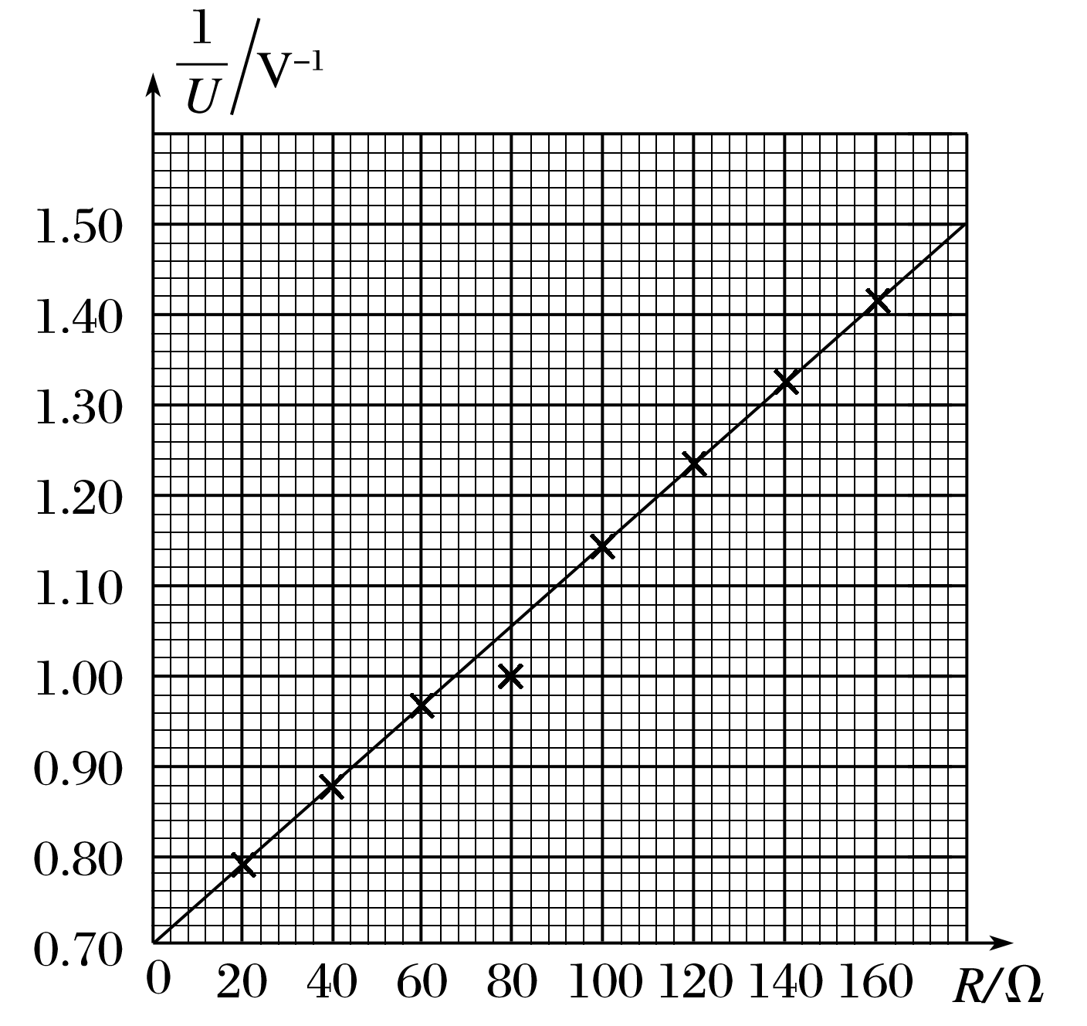

(3)根据图线求得斜率*k*＝　V－1·Ω－1≈4.4×10－3 V－1·Ω－1，截距*b*＝0.70 V－1.

(4)由方程可知＝*k*＝4.4×10－3 V－1·Ω－1，＝*b*＝0.70，解得*E*≈1.52 V；*r*≈9.09 Ω.

5．某同学设想运用如图13甲所示的实验电路，测量未知电阻*Rx*的阻值、电流表A的内阻和电源(内阻忽略不计)的电动势，实验过程中电流表的读数始终符合实验要求．

(1)为了测量未知电阻*Rx*的阻值，他在闭合开关之前应该将两个电阻箱的阻值调至________(填“最大”或“最小”)，然后闭合开关K1，将开关K2拨至1位置，调节*R*2使电流表A有明显读数*I*0；接着将开关K2拨至2位置．保持*R*2不变，调节*R*1，当调节*R*1＝34.2 Ω时，电流表A读数仍为*I*0，则该未知电阻的阻值*Rx*＝________ Ω.

(2)为了测量电流表A的内阻*R*A和电源(内阻忽略不计)的电动势*E*，他将*R*1的阻值调到*R*1＝1.5 Ω，*R*2调到最大，将开关K2拨至2位置，闭合开关K1；然后多次调节*R*2，并在表格中记录下了各次*R*2的阻值和对应电流表A的读数*I*；最后根据记录的数据，他画出了如图乙所示的图象，根据你所学知识和题中所给字母写出该图象对应的函数表达式为：____________；利用图象中的数据可求得，电流表A的内阻*R*A＝______ Ω，电源(内阻忽略不计)的电动势*E*＝________ V.

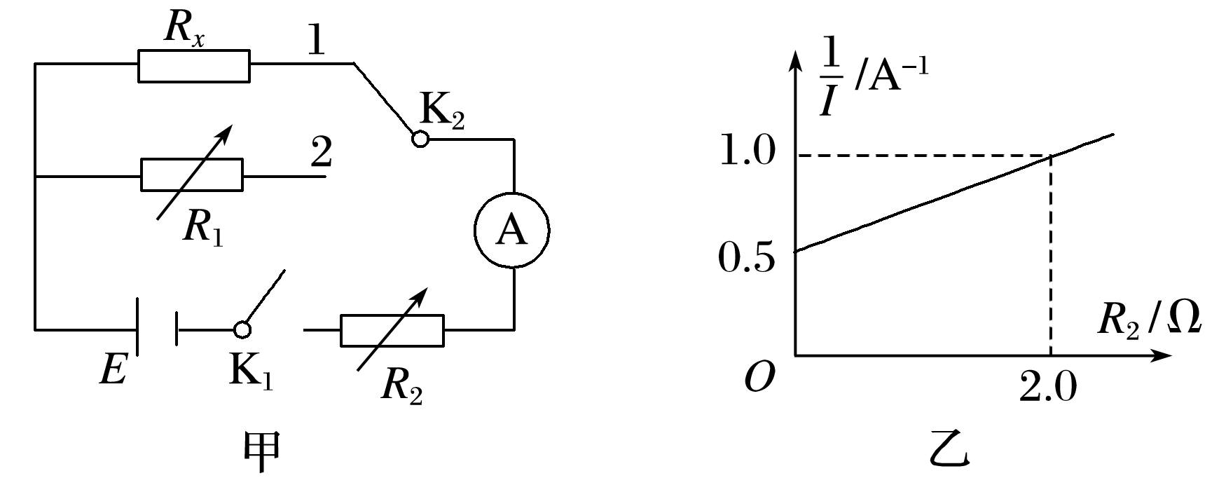

图13

答案　(1)最大　34.2　(2)＝＋　0.5　4

解析　(1)为了保护电路，需要将电阻箱的阻值都调至最大，因为两种情况下电流表示数相同，*Rx*和*R*1等效，所以*Rx*＝*R*1＝34.2 Ω.

(2)根据闭合电路欧姆定律得：*E*＝*I*(*R*1＋*R*2＋*R*A)，解得＝*R*2＋，故－*R*2图象的斜率为，则纵截距为，代入数据可得：＝，＝0.5，解得*E*＝4 V，*R*A＝0.5 Ω.